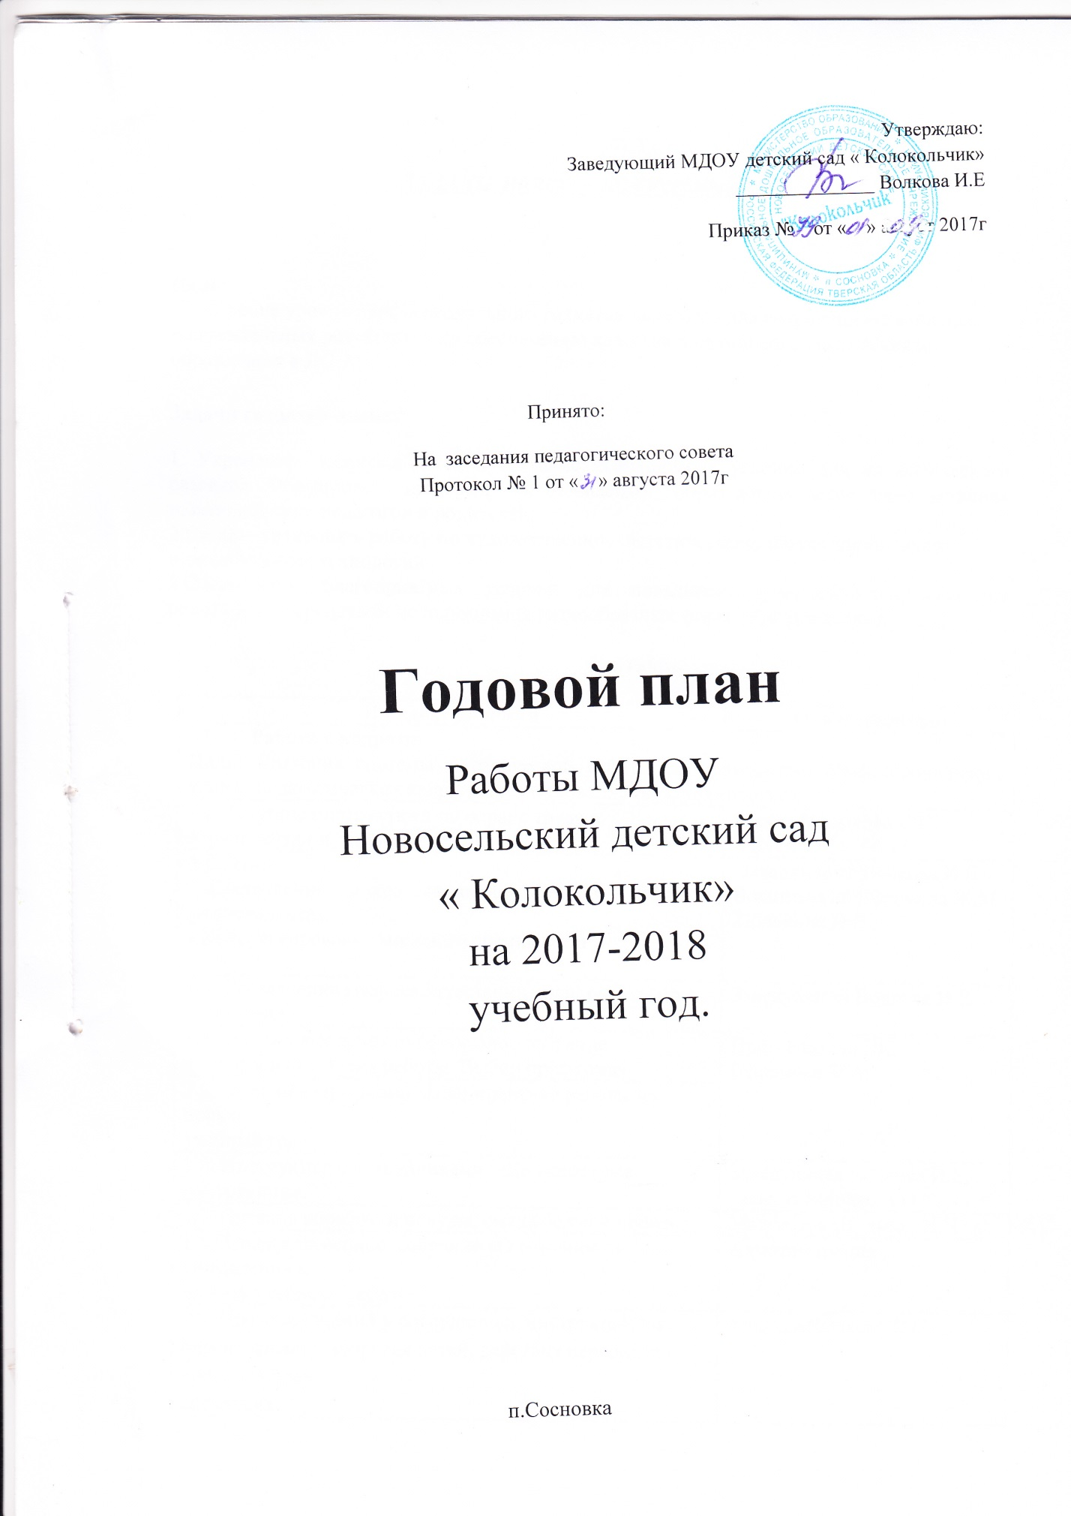

ЗАДАЧИ НА 2017 – 2018 УЧЕБНЫЙ ГОД

Цель: Повышение уровня профессионального развития педагогов для сохранения стабильных положительных результатов по обеспечению качества дошкольного воспитания и образования в ДОО

Задачи годового плана:
1. Укрепление здоровья детей и создание необходимых условий для их физического развития. Формировать здоровый и безопасный образ жизни детей через активное взаимодействие педагогов и родителей.
2.Систематизировать работу по художественно – эстетическому направлению через инновационные технологии.
3.Обеспечение благоприятных условий для повышения педагогической культуры родителей, посредством использования разнообразных форм взаимодействия.
Сентябрь
Вид деятельности | Ответственный
- Работа с кадрами
Цель: Создание системы методической работы по повышению профессионального уровня педагогических кадров через инновационную технологию.
1.1. Текущие инструктажи по охране труда и  охране жизни и здоровья детей. | Завхоз Монахова О.С.
1.2. ШМС:  -Составление плана оказания помощи молодым специалистам  - Консультирование молодого специалиста | Заведующий Волкова И.Е.  Воспитатели Ефремова Ж.М  Тюлькина Н.В
1.3. Составление графика аттестации, план работы по аттестации | Заведующий Волкова И.Е.
1.4.Отчетно выборное профсоюзное собрание  «Утверждение плана работы. Выбор профкома». | Председатель ПК  Ефремова Ж.М.
1.5.Заседание Профкома «Планирование работы на новый учебный год.
1.6. Инструктаж с сотрудниками «Должностные  инструкции». | Заведующая Волкова И.Е. , завхоз Монахова О.С.
1.7. Правила обработки посуды, смена белья и прочее. | Медсестра Шульбах Н.Н
1.8.Производственное собрание «О готовности учреждения к новому учебному году» | Администрация
1.9. Проверка знаний у сотрудников, инструкции по охране жизни и здоровья детей, действия персонала в чрезвычайных ситуациях. | Завхоз Монахова О.С
2. Организационно-педагогическая работа
. Тема: «Приоритетные направления образовательной политики в ДОУ в условиях реализации ФГОС ДОО»
Цель: определение направление воспитательно – образовательной деятельности в ДОУ на учебный год, ознакомить педагогический коллектив с планом работы на учебный год, обсуждение реализации ООП; РП педагогов в соответствии с требованиями ФГОС ДОО
Подготовка к педсовету
2.1. Изучение программ по своим возрастным  группам. | Воспитатели групп
2.2. Подготовка и оформление документации в группах. | Воспитатели групп
2.3. Ознакомление с новинками периодической печати и методической литературы. | Заведующий, воспитатели
2.4.Подготовка наглядной информации к педсовету | Воспитатель Ефремова Ж.М.
2.6. Педагогический совет № 1  «Перспективы работы на 2017 -2018 учебный год»  (установочный) | Заведующий Волкова И.Е.
1) Анализ работы за летне-оздоровительный период. | Воспитатель Ефремова Ж.М
2) Ознакомление педагогического коллектива с годовым планом детского сада на 2017 -2018 уч. год. | Заведующий Волкова И.Е.
3) Аннотация и утверждение перечня программ и  технологий, используемых в работе детского сада. | Заведующий Волкова И.Е.
4) Утверждение годового плана,сеток занятий. | Воспитатель Тюлькина Н.В.
5)Консультация для воспитателей «Адаптация детей к условиям детского сада». | Воспитатель Григорьева Н.С.
2.7.Проведение праздника, посвящённое Дню Знаний. | Воспитатели Тюлькина Н.В. Ефремова Ж.М
2.8. Первичная диагностика детей на начало учебного года. | Педагоги детского сада
3. Контроль и руководство
3.1. Эстетическое оформление групповых помещений  (персональный) | Заведующая Волкова И.Е.
3.2. Соблюдение правил внутреннего распорядка
3.3.Состояние групповых участков | Методист Рахимжанова А.К.
3.4.Организация питания | Медицинская сестра Шульбах Н.Н
4. Работа с родителями и социумом
Цель: установить партнерские отношения с семьей ребенка, объединить усилия для развития и воспитания детей, создать атмосферу общности интересов, эмоциональной поддержки;

4.1. Оформление паспорта безопасности ребенка,(семейных  паспортов, сведений о родителях) | Воспитатели групп
4.2. Составление социального паспорта ДОУ | заведующий
4.3. Проведение обще родительских и групповых собраний  «Задачи воспитательно-образовательной работы  на 2017 – 2018 учебный год» | Воспитатель Григорьева Н.С
4.4. Составление плана работы родительского комитета | Воспитатель Григорьева Н.С.
4.5. Заключение договоров с родителями | Заведующий
5. Административно-хозяйственная работа
5.1. Работа по благоустройству территории. | Завхоз Монахова О.С
5.2. Анализ маркировки мебели и подбора мебели в группах. | Медсестра Шульбах Н.Н.воспитатели групп.
5.3. Обновление сайта 2 раза в неделю | Администратор сайта

Октябрь
Вид деятельности | Ответственный
1. Работа с кадрами
1.1. Рейд комиссии по охране труда, | Завхоз Монахова О.С
1.2. Подготовка групп ДОУ к зиме, уборка территории. | Завхоз Монахова О.С
1.3.ТБ на кухне, работа с электроприборами. Прачечная, | Завхоз Монахова О.С
1.4.Помощь воспитателям по подготовке материалов к аттестации | Заведующий МДОУ
2. Организационно–педагогическая работа
2.1. Подготовка к педсовету № 2 «Детский сад и семья: аспекты взаимодействия» (тематический) | заведующий.
2.2.Система работы по взаимодействию с родителями: (месячник)  -смотр – конкурс «Лучший информационный центр для  родителей»;  -родительское собрание во II младшей группе «Воспитание  самостоятельности у детей младших дошкольников»;  (Тюлькина Н.В) | Воспитатели,
2.3. Мастер – класс для родителей «Сказка спешит на помощь» | Воспитатель Ефремова Ж.М.
2.4.Ярмарка "Дары природы". Выставка детских рисунков «Осенний букет» | Григорьева Н.С.
2.7. Тематические осенние развлечения во всех возрастных группах. | воспитатели
2.8. «Сундучок педагогических находок» домашнее задание педагогам. | воспитатели
3. Контроль и руководство
3.1. Организация сотрудничества с родителями (тематический) | заведующий
3.2.Организация питания (оперативный) | Медсестра Шульбах Н.Н
3.3«Двигательная активность дошкольника в режиме дня».(.Планирование и проведение утренней гимнастики и гимнастики пробуждения .) | Григорьева Н.С.
4. Работа с родителями и социумом
4.1. Участие в ярмарке "Дары природы". | педагоги
4.2.Анкета для родителей «Качество работы дошкольного учреждения». | Воспитатели групп
5. Административно-хозяйственная работа
5.1. Подача заявлений на аттестацию | педагоги
5.2. Рейд по проверке санитарного состояния групп. | Медсестра Шульбах Н.Н. заведующий Волкова И.Е.  .
5.3. Обновление сайта 2 раза в неделю | Администратор сайта

Ноябрь
Вид деятельности | Ответственный
1. Работа с кадрами
1.1. Постоянный контроль за своевременной родительской  платой, выполнением детодней; уровнем заболеваемости воспитанников и сотрудников. | Заведующая Волкова И.Е.
1.2.Санитарное состояние групп. | Медсестра Шульбах Н.Н.
1.3.Помощь воспитателям в подготовке материалов  По аттестации. | Заведующий .
1.4. Работа воспитателей по самообразованию. | воспитатели.
2. Организационно-педагогическая работа
Педсовет № 2 «Детский сад и семья: аспекты взаимодействия» (тематический)
Цель: активизация деятельности педагогов в вопросах взаимодействия с семьями воспитанников.
2.1. Вступительное слово. | заведующий
2.2.Психологический тренинг «Поиск сокровищ». | Тюлькина Н.В
2.3.Психологическая разминка «Очень я собой горжусь». | Григорьева Н.С.
2.4 «Страница мудрых мыслей» (домашнее задание) | Педагоги
2.5. Решение педсовета. | заведующий
3.Контроль и руководство
3.1. Соблюдение учебной нагрузки (предупредительный) | заведующий
3.2. Организация питания, воспитание культуры поведения за столом (оперативный) | Медсестра Шульбах Н.Н
4. Работа с родителями и социумом
4.1.Семейные альбомы, фоторепортажи | Воспитатели групп
4.2. Фотовыставка «В гостях у осени» (по страничкам осенних праздников) | Воспитатели групп
5. Административно-хозяйственная работа
5.1. Разработка плана профилактических мероприятий по ОРЗ и гриппу. | Медсестра Шульбах Н.Н
5.2.Работа по оформлению к Новому году | воспитатели
5.3. Рейд по проверке санитарного состояния групп. | Медсестра Шульбах Н.Н заведующий.
5.4. Обновление сайта 2 раза в неделю | Администратор сайта

Декабрь

Вид деятельности | Ответственный
1. Работа с кадрами
1.1. Техника безопасности при проведении новогодних ёлок. | Завхоз Монахова О.С
1.2.Консультация по проведению новогодних праздников. | Григорьева Н.С.
1.3. Профсоюзное собрание «О новогодних подарках и празднике для сотрудников» | Председатель ПК  Ефремова Ж.М
2. Организационно-педагогическая работа
2.1. Подготовка к педсовету № 3 Тема «Художественно эстетическое развитее дошкольников».  Подготовка к педсовету:  Изучение методической литературы по данной проблеме.  Проведение тематического контроля «Художественно – эстетическое развитие детей».  Проведение смотра - конкурса уголков художественного творчества. | Заведующи  Воспитатели ЕфремоваЖ.М. Григорьева Н.С
2.3. Конкурс «Новый год стучится в двери» (на лучшее  оформление групп) | Воспитатели групп
3.Контроль и руководство
3.1. «Художественно – эстетическое развитие детей».  тематический | заведующий
3.2. Выполнение гигиенических требований при организации занятий. | Медсестра Шульбах Н.Н.
3.3. Состояние документации во всех возрастных  группах.(оперативный) | заведующий.
3.4. Соблюдение правил пожарной безопасности  при проведении новогодних праздников –  (предупредительный) | Завхоз Монахова О.С
4. Работа с родителями и социумом
4.1. Творческий конкурс новогодних поделок «Мастерская Деда мороза - 2017» совместная работа с родителями. | Воспитатели групп, родители
4.2. Участие родителей в новогодних утренниках.
4.3. Консультационная служба в режиме «Здоровье и  физическое воспитание в детском саду» | Медсестра
4.4. Консультация «Эстетическое воспитание в дошкольном учреждении» | Воспитатель Григорьева Н.С..
5. Административно-хозяйственная работа
5.1. Подготовка к проведению новогодних праздников (оформление, приобретение и установка елки и т.д.) | Заведующая завхоз воспитатели
5.2. Рейд комиссии по ОТ по группам.
5.3. Рейд комиссии по ОТ на пищеблок, в прачечную
5.4. Составление графика отпусков. Просмотр трудовых книжек и личных дел. | заведующий.
5.5. Обновление сайта 2 раза в неделю | Администратор сайта

Январь

Вид деятельности | Ответственный
1. Работа с кадрами
1.1.Подведение итогов работы детского сада за полугодие (производственное собрание) | Заведующая
1.2.Анализ хозяйственных дел. | Завхоз Монахова О.С.
1.3.Проверка знаний у сотрудников по ОТ и ТБ.
1.4.Проверка знаний у сотрудников, инструкции по охране жизни и здоровья детей, действия персонала в чрезвычайных ситуациях. | Завхоз
1.5 Совершенствование работы с кадрами в связи с вступлением в действие Профессионального стандарта педагога через: - формирование профессиональных компетенций в соответствии с Профессиональным стандартом педагога; - оказание методической поддержки начинающим педагогам; - активное овладение педагогами современными образовательными технологиями и применение их в образовательном процессе; - развитие сетевого взаимодействия другими образовательными и культурными организациями с целью обмена опытом. | заведующий
2. Организационно-педагогическая работа «Новогодний калейдоскоп»
Цель: Формировать интерес малышей к новогоднему празднику в разных видах деятельности. Привлечь к активному участию в продуктивной деятельности на новогоднюю тематику. Создать радостное настроение и эмоциональный отклик на здоровьезберегающие мероприятия.

2.1.Консультация «Формирование креативных качеств личности в процессе театрально – игровой деятельности»
2.2.Смотр – конкурс театральных уголков | Воспитатели групп
2.3. Открытые просмотры «Театр и дети»
3.Контроль и руководство
3.1. Организация сна в группе (оперативный) | заведующий
3.2.Организация прогулок (оперативный) | Медсестра Шульбах Н.Н
3.3.Культура приема пищи | Медсестра Шульбах Н.Н
3.4.Организация продуктивной деятельности с  дошкольниками ( оперативный) | заведующий
4. Работа с родителями и социумом
4.1.Консультация «Чем хороши зимние игры» | Воспитатели групп
4.2. Анкетирование родителей по теме педсовета | Воспитатели групп
5. Административно-хозяйственная работа
5.1.Анализ заболеваемости за январь. | Медсестра Шульбах Н.Н
5.1. Общий технический осмотр здания, территории, кровли, состояния ограждения с составлением акта обследования. | Заведующий завхоз
5.2. Проверка состояния производственных и бытовых помещений, наличие и состояние аптечек первой помощи. | Завхоз
5.3. Обновление сайта 2 раза в неделю | Администратор сайта

Февраль

Вид деятельности | Ответственный
1. Работа с кадрами
1.1. Подготовка к аттестации и проведение работы в  межатестационный период. | заведующий
1.2.Консультация для обслуживающего персонала. «Повторяем правила СанПиН. Требования к санитарному содержанию помещений и дезинфекционные мероприятия» | Медсестра
1.3.Профилактика гриппа в ДОУ в период эпидемиологического неблагополучия – инструктаж. | Медсестра
2. Организационно-педагогическая работа
2.1. Педсовет № 3 Тема «Художественно эстетическое развитее дошкольников» Цель: расширить знания педагогов и привлечь внимание к работе с детьми по художественно – эстетическому развитию.  Задачи:  1.Выявить и проанализировать эффективность используемых форм и методов художественно-эстетического развития детей дошкольного возраста в ДОУ 2.Познакомиться с инновационными формами художественно-эстетического развития дошкольников. | Заведующий  воспитатели
3.Контроль и руководство
3.1.Состояние комплексно – тематического планирования по всем образовательным областям (оперативный) | заведующий
3.2.Оформление и содержание родительских уголков групп (предупредительный) | Григорьева Н.С
3.3.Анализ организации и проведения физкультурно –  оздоровительной работы. (предупредительный) | Медсестра, заведующий.
4. Работа с родителями и социумом
4.1.Музыкально-физкультурное развлечение с родителями  «Мама, папа и я – спортивная семья» | воспитатели
5. Административно-хозяйственная работа
5.1. Анализ заболеваемости за II квартал | Медсестра Темиргалиева Г.А.
5.3. Рейд комиссии по ОТ по группам. | Завхоз,заведующий
5.4. Обновление сайта 2 раза в неделю | Администратор сайта

Март

Вид деятельности | Ответственный
1. Работа с кадрами
1.1.Работа по составлению инструкций и обновлению  инструктажей. | Заведующая
1.2. Санитарное состояние групп – взаимопроверка. | Медсестра
1.3. Празднование Международного женского дня. | ПК Ефремова Ж.М.
1.4.О правилах внутреннего трудового распорядка. | Заведующая
2. Организационно-педагогическая работа
2.1.Конкурс художественно-прикладного творчества в подарок маме «Мамочка моя». | воспитатели групп.
2.2. Подготовка и проведение праздника, посвященный 8 марта
2.3. Семинар - практикум для педагогов  «Мостик понимания между родителями и ДОУ» | заведующий
3.Контроль и руководство
3.1.Организация прогулок. (оперативный) | заведующий
3.2.Организация двигательной активности в течение  дня (оперативный) | Тюлькина Н.В.
3.3.Организация питания. | Заведующая
4. Работа с родителями и социумом
4.1.Рекомендации родителям по коррекции агрессивного  поведения у детей. | воспитатели
4.2. Участие мам и бабушек в утренниках. | Воспитатели групп
5. Административно-хозяйственная работа
5.1.Анализ выполнения норм по питанию | медсестра
5.2. Заседание административного совета: подготовка детского сада к весне. | Заведующая  Завхоз воспитатели
5.3. Обновление сайта 2 раза в неделю | Администратор сайта

Апрель

Вид деятельности | Ответственный
1. Работа с кадрами
1.1. Производственное совещание «Забота об участке ДОУ –дело всего коллектива. Субботники. Рассада для цветников» | Заведующая  завхоз
1.2.Взаимопросмотр итоговых занятий по группам. | Воспитатели, заведующий
2. Организационно-педагогическая работа
2.1.Подготовка к итоговому педсовету № 4 | воспитатели
2.2. Подготовка отчетов за 2017 – 2018 учебный год педагогов.
2.3.Диагностика детей на конец учебного года. | воспитатели групп
2.4. Деловая игра «Творим вместе». | Григорьева Н.С.
2.5. Выставка детских рисунков «Весна-красна» | воспитатели групп
3.Контроль и руководство
3.1.«Готовность воспитанников подготовительных групп к школьному обучению» (фронтальный) | Заведующи, учитель нач классов
3.2.Содержание выносного материала. | завхоз
4. Работа с родителями и социумом
4.1. Выявление запросов родителей на будущий  учебный год (анкетирование) | воспитатели
4.2. Анкетирование родителей «Ваше мнение о работе детского сада»
4.3.Консультации «Готовность ребенока к школе» | Ефремова Ж.М
5. Административно - хозяйственная работа
5.1.Работа по благоустройству территории. | Завхоз
5.2.Оперативное совещание по итогам анализа  питания в ДОУ | Заведующий, завхоз, медсестра
5.3. Работа по упорядочению номенклатуры дел | заведующий
5.4. Обновление сайта 2 раза в неделю | Администратор сайта

Май

Вид деятельности | Ответственный
1. Работа с кадрами
- Проведение инструктажей к летне-оздоровительной работе | заведующий
1.2. О переходе на летний режим работы
1.3. Организация выпуска детей в школу | ЕфремоваЖ.М.
1.4. Соблюдение санэпидемрежима в летний период | Медсестра
1.5. Озеленение участка ДОУ | Завхоз, воспитатеи
2. Организационно-педагогическая работа
2.1. Педсовет № 4. Итоговый «Результативность работы детского сада за 2017– 2018 учебный год»
1) О выполнении годовых задач учебного года | Заведующая
2) «О наших успехах» - презентационный отчёт воспитателей групп о проделанной работе за год | Воспитатели
3) Анализ заболеваемости детей | Медсестра
5) Утверждение плана работы на летний –оздоровительный период | Воспитатели, заведующий
6) Проект решения педагогического совета, его  утверждение, дополнения | заведующий
3.Контроль и руководство
3.2.Содержание выносного оборудования для труда на цветнике и огороде | заведующий
4. Работа с родителями и социумом
4.1. Общие и групповые родительские собрания«Что мы сумели сделать с вами за год» | Заведующая
4.2.Участие родителей в подготовке и проведении выпускного вечера | воспитатели
4.3. Заседание родительского комитета | заведующий
5. Административно - хозяйственная работа
5.1. Закупка материалов для ремонтных работ | Заведующий
5.2.Анализ детей по группам здоровья на конец  учебного года | Медсестра
5.3. Обновление сайта 2 раза в неделю | Администратор сайта

